EJERCICIOS. TODOS LOS TÍTULOS SON ENCABEZADOS

Ejercicio 1.-Definir dos párrafos que representen una pregunta y una respuesta. Inicializar estilos para el borde. Crea una regla para que todos los encabezados h4 y h5 sean de color darkred.

Utiliza selectores compuestos.
Tal como aparecen en la imagen.
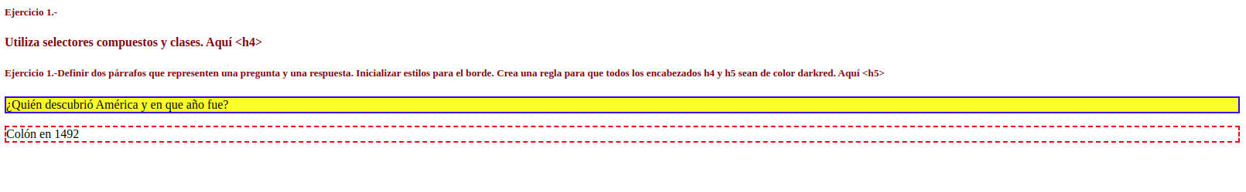
<!DOCTYPE html>
<html lang="es">

<head>
<meta charset="UTF-8">
<meta http-equiv="X-UA-Compatible" content="IE=edge">
<meta name="viewport" content="width=device-width, initial-scale=1.0">
<title>Ejercicio 1.-</title>

<style>
h4, h5 {color: darkred; font-weight: bold;}
p.pregunta{background-color: yellow; border: 2px solid blue;}
p.respuesta{border: 2px dashed red;}
</style>

</head>

<body>
<h5>Ejercicio 1.-</h5>
<h4>Utiliza selectores compuestos y clases. Aquí &lt;h4&gt;</h4>
<h5>Ejercicio 1.-Definir dos párrafos que representen una pregunta y una respuesta. Inicializar estilos para el borde. Crea una regla para que todos los encabezados h4 y h5 sean de color darkred. Aquí &lt;h5&gt;</h5>
<p class="pregunta">¿Quién descubrió América y en que año fue?</p>
<p class="respuesta">Colón en 1492</p>
</body>
</html>

Ejercicio 2.- Combinando el selector de tipo y el selector de clase, se obtiene un selector mucho más específico, por ejemplo poner sin subrayado y de color verde, las anclas que tengan dentro la clase destacado con esas dos propiedades. El otro enlace normal.

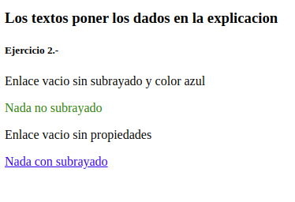

<!DOCTYPE html>
<html lang="es">

<head>
<meta charset="UTF-8">
<meta http-equiv="X-UA-Compatible" content="IE=edge">
<meta name="viewport" content="width=device-width, initial-scale=1.0">
<title>Ejercicio 2.- Alberto Gómez Morales</title>

<style>
h5 {color: black; font-weight: bold;}
a.azulsub{color: blue; text-decoration: underline;}
a.verde{color: green; text-decoration-line: none;}
a.vacio{color:black ;text-decoration: none;}
a.subrayado{text-decoration: underline;}
</style>

</head>

<body>
<h5>Ejercicio 2.- Alberto Gómez Morales</h5>
<a class="azulsub" href="">Enlace vacio sin subrayado y color azul</a><br>
<a class="verde" href="">Nada no subrayado</a><br>
<a class="vacio" href="">Enlace vacio sin propiedades</a><br>
<a class="subrayado" href="">Nada con subrayado</a><br>
</body>
</html>

Ejercicio 3.- Tres tipos de selectores:
1.- Clase dentro de un párrafo, sin espacio entre los selectores. Color de letra en rojo a todos los elementos de tipo <p> con atributo class="rojo" . Combinacion de selector tipo y clase.
2.- Selector descendiente, con espacio en blanco en medio de los selectores. Color de letra en magenta para todos los elementos con atributo class="magenta" que estén dentro de cualquier elemento de tipo <div>
Ahora estoy dentro de otro interno <div> y cambio el color a magenta
vuelvo a escribir dentro del párrafo y cambio otra vez a color magenta
3.- Combinacion de selectores tipo y clase: Color de letra en azul para todos los elementos <p> de la página y todos los elementos <h6> con el atributo class="azul" de esta página

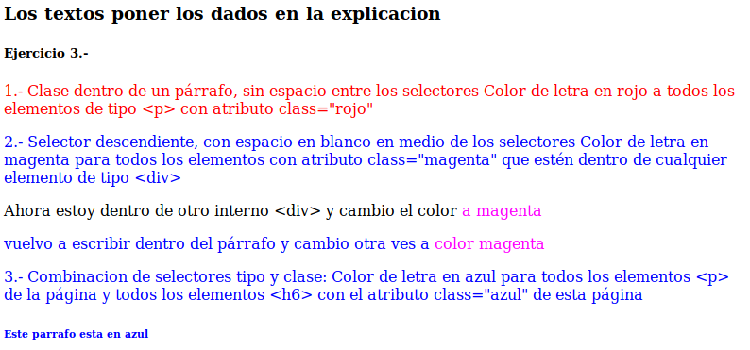
<!DOCTYPE html>
<html lang="es">

<head>
<meta charset="UTF-8">
<meta http-equiv="X-UA-Compatible" content="IE=edge">
<meta name="viewport" content="width=device-width, initial-scale=1.0">
<title>Ejercicio 3.- Alberto Gómez Morales</title>

<style>
h5 {color: black; font-weight: bold;}
h6.azul {color: blue; font-weight: bold;}
p.rojo {color: red;}
p.azul {color: blue;}
div.azul {color:blue;}
span.magenta {color: magenta;}
</style>

</head>

<body>
<h5>Ejercicio 3.- Alberto Gómez Morales</h5>
<p class="rojo">1.- Clase dentro de un párrafo, sin espacio entre los selectores. Color de letra en rojo a todos los elementos de tipo &lt;p&gt; con atributo class="rojo" . Combinacion de selector tipo y clase.</p>
<div class="azul">2.- Selector descendiente, con espacio en blanco en medio de los selectores. Color de letra en magenta para todos los elementos con atributo class="magenta" que estén dentro de cualquier elemento de tipo &lt;div&gt;</div>
<div>Ahora estoy dentro de otro interno &lt;div&gt; y cambio el color <span class="magenta">a magenta</span></div>
<div class="azul">Vuelvo a escribir dentro del párrafo y cambio otra vez a <span class="magenta">color magenta</span></div>
<p class="azul">3.- Combinacion de selectores tipo y clase: Color de letra en azul para todos los elementos &lt;p&gt; de la página y todos los elementos &lt;h6&gt; con el atributo class="azul" de esta página</p>
<h6 class="azul">Este párrafo está en azul</h6>
</body>
</html>

Ejercicio 4.- Poner un texto del párrafo en color azul, en negrita y con un tamaño de letra de 20 puntos, aplicando los selectores con un sólo atributo class sobre el mismo elemento separados con espacios en blanco. Los selectores se llaman azul, grande y negro. Se pueden cambiar de orden.

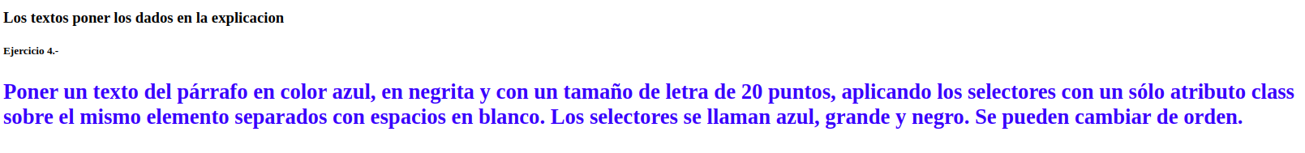
<!DOCTYPE html>
<html lang="es">

<head>
<meta charset="UTF-8">
<meta http-equiv="X-UA-Compatible" content="IE=edge">
<meta name="viewport" content="width=device-width, initial-scale=1.0">
<title>Ejercicio 4.- Alberto Gómez Morales</title>

<style>
h5.bold {color: black; font-weight: bold;}
p.azul {color: blue;}
p.bold {font-weight: bold;}
p.20x {font-size: 20px;}
</style>

</head>

<body>
<h5 class="bold">Los textos poner los dados en la explicación</h5>
<p>Ejercicio 4.-</p>
<p class="azul bold 20x">Poner un texto del párrafo en color azul, en negrita y con un tamaño de letra de 20 puntos, aplicando los selectores con un sólo atributo class sobre el mismo elemento separados con espacios en blanco. Los selectores se llaman azul, grande y negro. Se pueden cambiar de orden.</p>
</body>
</html>
Ejercicio 5.- Combinación de selectores. CSS permite la combinación de uno o más tipos de selectores para restringir el alcance de las reglas CSS.
Ejemplo: Definir dos clases .aviso .especial { ... } .aviso .especial { ... }
El anterior selector solamente selecciona aquellos elementos con un class="especial" que se encuentren dentro de cualquier elemento con un class="aviso".
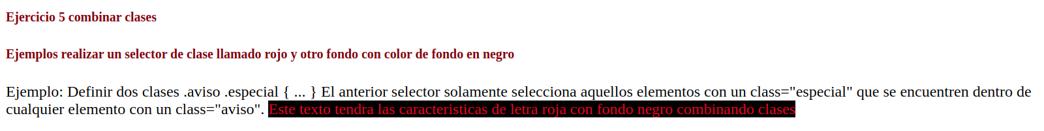
<!DOCTYPE html>
<html lang="es">

<head>
<meta charset="UTF-8">
<meta http-equiv="X-UA-Compatible" content="IE=edge">
<meta name="viewport" content="width=device-width, initial-scale=1.0">
<title>Ejercicio 4.- Alberto Gómez Morales</title>

<style>
.aviso .especial {color: red;background-color: black;}
</style>

</head>

<body>
<div class="aviso">Ejemplo: Definir dos clases .aviso .especial { ... } .aviso .especial { ... }. El anterior selector solamente selecciona aquellos elementos con un class="especial" que se encuentren dentro de cualquier elemento con un class="aviso".<span class="especial"> Este texto tendra las características de letra roja con fondo negro combinando clases</span></div>
</body>
</html>

La combinación de selectores puede llegar a ser todo lo compleja que sea necesario: Ejemplo
ul#menuPrincipal li.destacado a#inicio { ... }
El anterior selector hace referencia al enlace con un atributo id igual a inicio que se encuentra dentro de un elemento de tipo <li> con un atributo class igual a destacado, que forma parte de una lista <ul> con un atributo id igual a menuPrincipal.
Ejercicio 6.- Crea una regla para que todos los elementos de la clase resaltado, que estén dentro de una lista ordenada tengan el color darkmagenta y negrita, el resto de elementos de la clase .resaltado seguirán con el color darkblue y en negrita (font-weight: bold). Explicación: Al separar por un espacio en blanco los selectores ol .resaltado (selector descendiente) indicamos que el estilo se aplicará a los elementos de la clase .resaltado que estén dentro de ol.
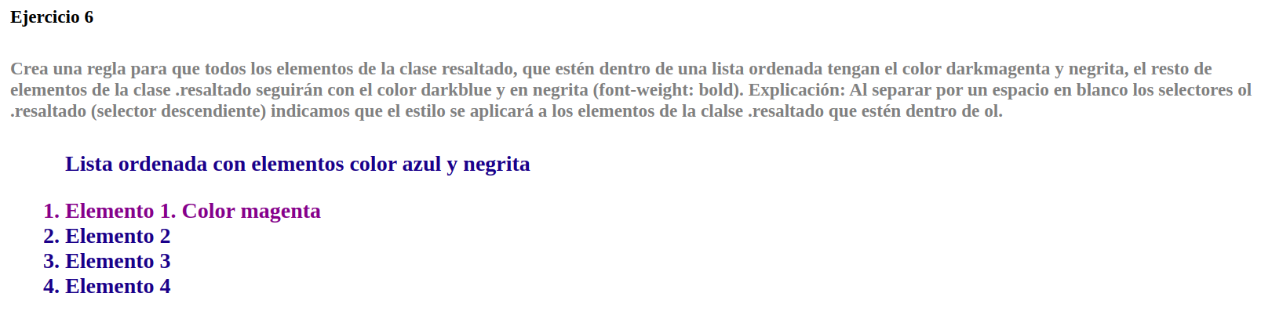
<!DOCTYPE html>
<html lang="es">

<head>
<meta charset="UTF-8">
<meta http-equiv="X-UA-Compatible" content="IE=edge">
<meta name="viewport" content="width=device-width, initial-scale=1.0">
<title>Ejercicio 6.- Alberto Gómez Morales</title>

<style>
.magenta {color: darkmagenta;}
ol.resaltado {color: darkblue; font-weight: bold;}
</style>

</head>

<body>
<!--Lo dejo así, revisado por Encarna-->
<ol type="1" start="1" class="resaltado"> Lista Ordenada con elementos color azul y negrita
<li class="magenta">Elemento 1. Color magenta</li>
<li>Elemento 2</li>
<li>Elemento 3</li>
<li>Elemento 4</li>
</ol>
</body>

</html>

Ejercicio 7.- . Parrafos indentados. Parrafos indentados. Crea una regla para que todos los párrafos que estén dentro de una etiqueta <div>a primer nivel (selector hijo) tengan una identación de 150 px (text-indent: 150px) y de color letra gris. Mantener la clase resaltado para el resto de parrafos que esten en segundo nivel dentro de otro <div>, con el color darkblue y en negrita.
Por lo tanto los párrafos que están dentro de la etiqueta <footer>, no deben tener la identación ya que están a segundo nivel dentro de una etiqueta div.
<!DOCTYPE html>
<html lang="es">
<head>
<meta charset="UTF-8">
<meta http-equiv="X-UA-Compatible" content="IE=edge">
<meta name="viewport" content="width=device-width, initial-scale=1.0">
<title>Ejercicio 7.- Alberto Gómez Morales</title>

<style>
div > p{text-indent: 150px; background-color: gray;}
div p.resaltado{color: darkblue; font-weight: bold;}
</style>
</head>

<body>
<h4>Ejercicio 7</h4>
<div>
<p class="resaltado">Párrafos indentados. Crea una regla para que todos los párrafos que estén dentro de una etiqueta &lt;div&gt; a primer nivel (selector hijo) tengan una identación de 150 px (text-indent: 150px) y de color letra gris. Mantener la clase resaltado para el resto de párrafos que estén en segundo nivel dentro de otro &lt;div&gt;, con el color darkblue y en negrita.</p>
<footer>
<p class="resaltado">Por lo tanto los párrafos que están dentro de la etiqueta &lt;footer&gt;, no deben tener la identación ya que están a segundo nivel dentro de una etiqueta div.</p>
</footer>
</div>
</body>
</html>

Ejercicio 8.-
Poner margen general de 40 pixeles en el <body>
Crea una regla para que al colocar el cursor en los encabezados h1, cambie el color a darkviolet. Utilizar una pseudoclase.
Crea una regla para que todos los encabezados h6 y h5 sean de color darkred
Disponer un texto encerrado por el elemento <span> dentro de un párrafo con el color azul. Pero si el elemento <span> está contenida por el elemento h6 el color debe ser rojo.

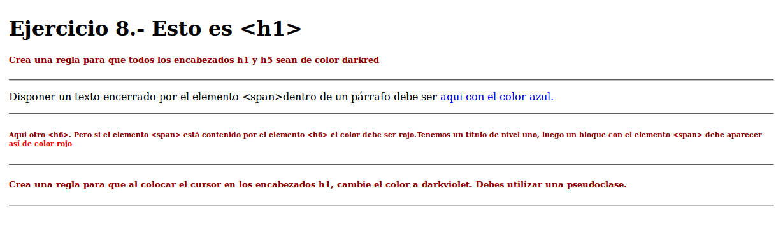
<!DOCTYPE html>
<html lang="es">
<head>
<meta charset="UTF-8">
<meta http-equiv="X-UA-Compatible" content="IE=edge">
<meta name="viewport" content="width=device-width, initial-scale=1.0">
<title>Ejercicio 8.- Alberto Gómez Morales</title>

<style>
h6, h5{color: darkred;}
p span{color: blue;}
h6 span{color: red;}
h1:hover{color: darkviolet;}
</style>
</head>

<body>
<h1>Ejercicio 8.- Esto es &lt;h1&gt;</h1>
<h5>Crea una regla para que todos los encabezados h6 y h5 sean de color darkred</h5>
<hr>
<p>Disponer un texto encerrado por el elemento &lt;span&gt; dentro de un párrafo debe ser <span>aquí con el color azul.</span></p>
<hr>
<h6>Aqui otro &lt;h6&gt;. Pero si el elemento &lt;span&gt; está contenido por el elemento &lt;h6&gt; el color debe ser rojo. Tenemos un título de nivel uno, luego un bloque con el elemento &lt;span&gt; debe aparecer <span>así de color rojo</span></h6>
<hr>
<h5>Crea una regla para que al colocar el cursor en los encabezados h1, cambie el color a darkviolet. Debes utilizar una pseudoclase.</h5>
<hr>
</body>
</html>

Ejercicio 9.- Selector adyacente: para seleccionar elementos que son hermanos (su elemento padre es el mismo) y están seguidos en el código HTML. Este selector emplea en su sintaxis el símbolo +.
Poner h4 con tecto en color rojo como adyacente a h3 (h3+h4)
<!DOCTYPE html>
<html lang="es">
<head>
<meta charset="UTF-8">
<meta http-equiv="X-UA-Compatible" content="IE=edge">
<meta name="viewport" content="width=device-width, initial-scale=1.0">
<title>Ejercicio 9.- Alberto Gómez Morales</title>

<style>
h3+h4{color: red;}
</style>
</head>

<body>
<h1>EJERCICIO 9</h1>
<h5>El selector adyacente se emplea para seleccionar elementos que son hermanos (su elemento padre es el mismo) y están seguidos en el código HTML. Este selector emplea en su sintaxis el símbolo +. Si se considera el siguiente ejemplo:</h5>
<h3>Texto con selector adyacente (es h3) es el hermano en primer lugar</h3>
<h4>Texto con selector adyacente (es h4) al estar en primer nivel se aplica el color rojo de la propiedad h3 + h4</h4>
<h4>Este segundo elemento &lt;h4&gt; no aparece justo después del elemento &lt;h3&gt; por lo que no cumple la condición del selector adyacente y por tanto no se le aplican los estilos de h3 + h4</h4>
</body>

</html>

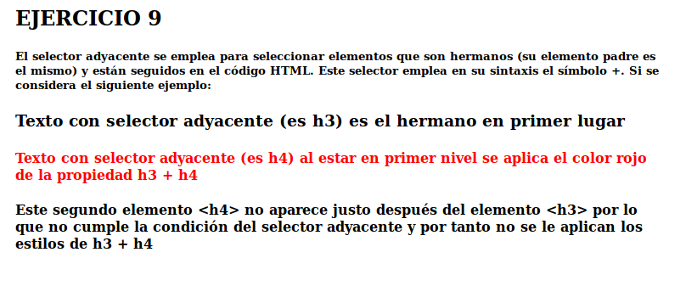
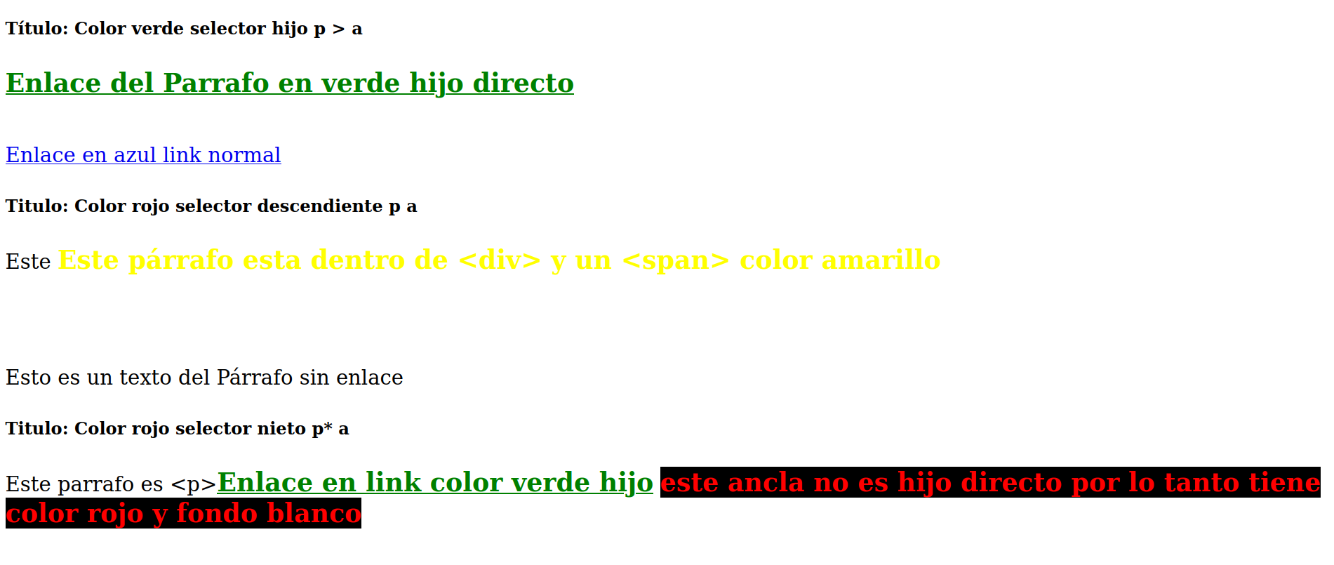
Ejercicio 10.- Selector hijo, selector descendiente y selector nieto.

